Viena Capellanes y sus 85.000 rosquillas de San Isidro para homenajear a Madrid
- Viena Capellanes vuelve a elaborar las tradicionales tontas, listas, rosquillas de Santa Clara y francesas, a las que se añaden sus Rosquillas de Violeta
- Según los datos históricos de venta, las rosquillas preferidas por los madrileños son las listas o de limón
Madrid, xx de mayo de 2024.- La ciudad de Madrid honra el 15 de mayo a su patrón, San Isidro, y -como cada año- tradición y gastronomía se entrelazan en la celebración más emblemática de la capital.
La ciudad acoge a miles de personas para vivir las tradiciones más populares que ofrece esta festividad: la romería celebrada en la pradera de San Isidro, los chotis, los chulapos y chulapas, las verbenas, etc. Todo ello unido a la gastronomía típica, entre la que destaca el dulce de referencia: las rosquillas de San Isidro.
La pastelería artesanal Viena Capellanes es conocida por ofrecer todas las variedades de las tradicionales rosquillas, manteniendo viva la tradición y permitiendo que todo el mundo pueda probar este dulce típico de Madrid.
Las más tradicionales son las tontas y las listas. Estas rosquillas se elaboran con la misma base, compuesta por una mezcla de huevos, azúcar, aceite de oliva y harina floja; pero se distinguen en el toque final. Las tontas son las más sencillas, ya que solo se termina esta masa con un toque de anís. Sin embargo, las listas, se bañan en almíbar y se terminan con fondant de limón, siendo una versión mucho más jugosa.
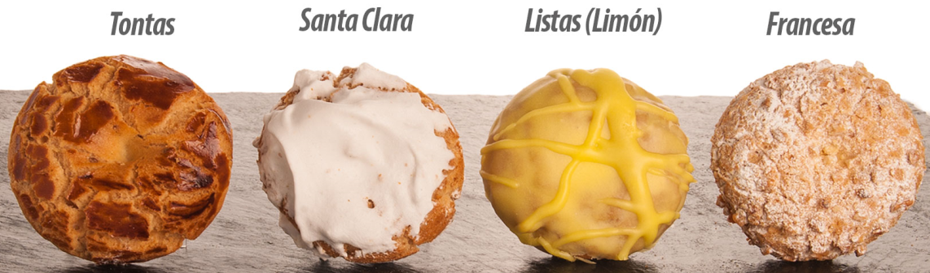
Junto a estas dos variantes, en Viena Capellanes también se elaboran las rosquillas Francesas y las de Santa Clara. Las de Santa Clara se decoran con un baño de merengue seco sobre la misma base que las listas -es decir, con la masa horneada y bañada en almíbar- y las Francesas se terminan con trocitos de almendra y azúcar glass sobre una base similar a la de las rosquillas tontas.
Este año, además dispondrán de una Edición Limitada de sus “Rosquillas de Violeta”, que lanzaron con muy buena acogida como Rosquilla del año Jubilar, durante el Jubileo de San Isidro, y que une la tradición de las rosquillas de San Isidro con el sabor del caramelo de violeta, tan típico de Madrid.
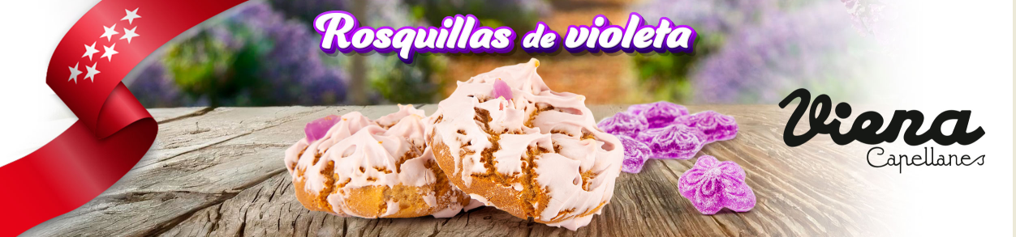
Este año, la cadena de restauración tiene previsto elaborar un total de 85.000 rosquillas; de las que más de 30.000 serán rosquillas listas o de limón.
Acerca de Viena Capellanes
Viena Capellanes es una empresa madrileña que fabrica y comercializa, a través de sus propios puntos de venta, productos de pastelería artesanal, platos preparados saludables y catering gourmet.

Actualmente cuenta con 26 establecimientos propios en Madrid, un obrador en Alcorcón, casi 40 Viena Córners en distintas empresas, una Escuela de Cocina y Repostería, el hotel Viena Suites, un servicio de catering para eventos corporativos y familiares; además de una propia página web y App de delivery “My Viena” desde la que también comercializa sus productos.

Viena Capellanes fue fundada en 1873 por D. Matías Lacasa y posteriormente adquirida por Manuel Lence. La gestión de la empresa continúa llevándose íntegramente por la familia Lence más de 110 años después. Viena Capellanes es sinónimo de calidad, tradición, capacidad de adaptación al cambio y pasión por sus clientes.
Para más información:
Actitud de Comunicación
Mirella Palafox
mirella.palafox@actitud.es / viena.capellanes@actitud.es
91 302 28 60

